ALUSTAR Steckrinnenboden TX Tiefschwarz halbrund rechts 250

GRÖMO

Eigenschaften

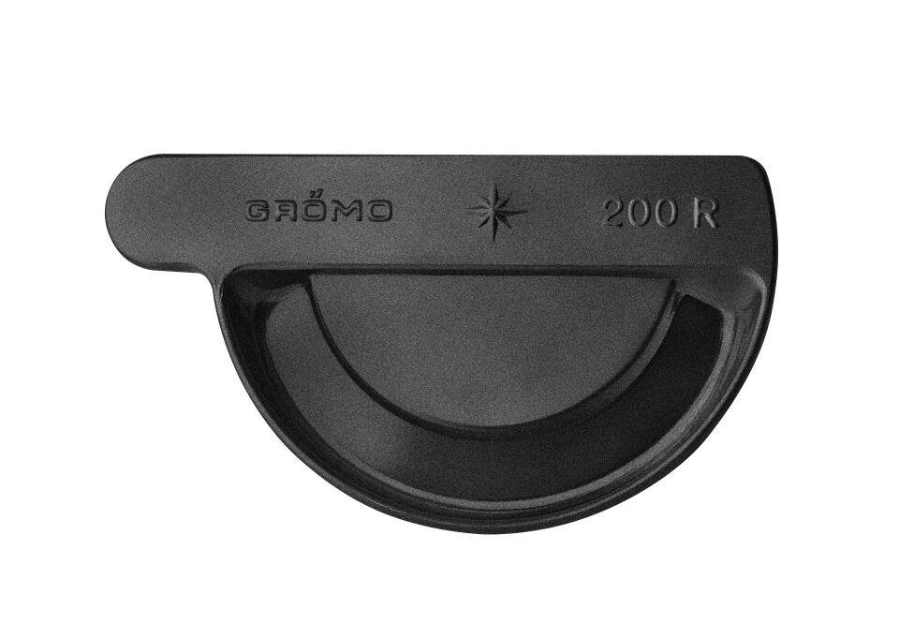

GTIN:

4043706884488

HAN:

88448

Farbton

schwarz

Form

halbrund

Oberfläche

beschichtet

Werkstoff

Aluminium

Nennweite DN

250,00

Hinweis

Mit Einstecknut zur einfachen Montage

Farbtonbezeichnung Hersteller

Tiefschwarz